V letu 2021 smo prejeli 524.656 klicev v Regijske centre za obveščanje

Operativno-komunikacijske naloge opazovanja, obveščanje in alarmiranja opravljajo 24 ur na dan, neprekinjeno 365 dni v letu Center za obveščanje RS (CORS) in 13 Regijskih centrov za obveščanje (ReCO), ki se odzivajo na klic v sili 112. Z delovanjem ReCO so vsem državljanom zagotovljeni dostopnost nujne medicinske pomoči, hitro aktiviranje reševalcev, predvsem gasilcev, ter ustrezno odzivanje različnih reševalnih služb ob naravnih in drugih nesrečah.

V analizi so bili uporabljeni podatki, ki so javno dostopni in sicer na spletnih naslovih [Statklic](https://statklic.sos112.si/) in [SPIN](https://spin3.sos112.si/javno/porocilo) .

V 13 ReCO smo leta 2021 po zadnjih nerevidiranih podatkih prejeli 524.656 telefonskih klicev (klicev na številko 112), kar je povprečno preko 1.430 klicev na dan. Glede na leto 2020 je bilo klicev več za 1,94%.

Letno število dohodnih klicev po Regijskih centrih za obveščanje in po vrstnem redu: Ljubljana (142.792), Celje (66.411), Maribor (60.669), Kranj (45.899), Koper (36.388), Postojna (25.835), Novo mesto (24.385), Nova Gorica (23.941), Brežice (23.052), Murska Sobota (22.172), Trbovlje (19.351). Ptuj (19.879), Slovenj Gradec (13.975).

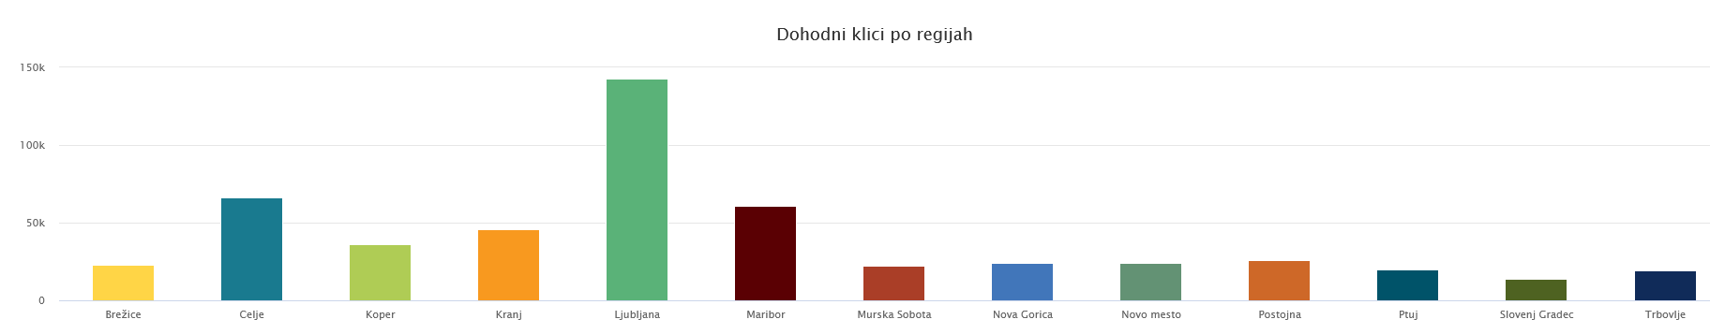

Slika 1 Število dohodnih klicev po Regijskih centrih za obveščanje za leto 2021

Največje število dohodnih klicev v enem dnevu po posameznem Regijskem centru za obveščanje in vrsti dogodka (naravna in/ali druga nesreča; večje število klicev krajanov zaradi drugih vzrokov/več različnih dogodkov) : ReCO Ljubljana (dne 29.9.2021, 3.084 klicev, dogodek: neurje), ReCO Celje (dne 27.5.2021, 326 klicev, dogodek: neurje), ReCO Maribor (dne 27.5.2021, 317 klicev, dogodek: neurje), ReCO Kranj (dne 17.8.2021, 306 klicev, dogodek: neurje), ReCO Koper (dne 30.4.2021, 234 klicev, dogodek: večje število klicev krajanov zaradi različnih dogodkov/vzrokov), ReCO Brežice (dne 15.8.2021, 184 klicev, dogodek: vetrolom), ReCO Ptuj (dne 1.8.2021, 174 klicev, dogodek: vetrolom), ReCO Novo mesto (dne 29.10.2021, 155 klicev, večje število klicev krajanov zaradi različnih dogodkov/vzrokov), ReCO Murska Sobota (dne 15.8.2021, 154 klicev, dogodek: vetrolom), ReCO Nova Gorica (dne 19.6.2021, 138 klicev, dogodek: večje število klicev krajanov zaradi različnih dogodkov/vzrokov),

ReCO Postojna (dne 24.4.2021, 138 klicev, dogodek: večje število klicev krajanov zaradi različnih dogodkov/vzrokov), ReCO Trbovlje (dne 20.4.2021, 113 klicev, dogodek: večje število klicev krajanov zaradi različnih dogodkov/vzrokov) in ReCO Slovenj Gradec (dne 18.7.2021, 112 klicev, dogodek: poplave ob vodotoku/naraščanje reke).

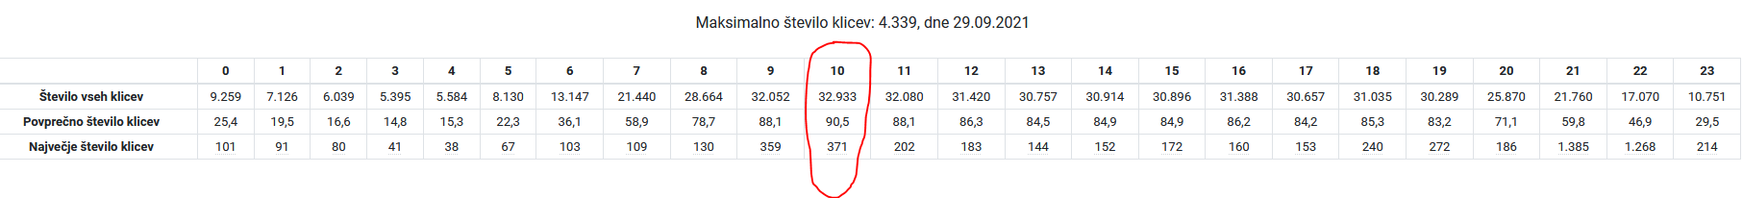

Slika 2 Letni prikaz števila dohodnih klicev po urah za vse Regijske centre za obveščanje po Sloveniji

Največje število dohodnih klicev v eni uri je bilo v Regijskem centru za obveščanje Ljubljana in sicer 1.319 klicev dne 29.9.2021 od 21h do 22h povezanih z dogodkom večjega obsega neurje. Tega dne so v 24 urah v ReCO Ljubljana zabeležili 3.084 dohodnih klicev, v ReCO Celje 196, v ReCO Kranj 184, v ReCO Maribor 174, v ReCO Murska Sobota 152, v ReCO Postojna 111, v ReCO Koper 79, v ReCO Novo mesto 68, v ReCO Trbovlje 67, v ReCO Brežice 61, v ReCO Slovenj Gradec 59, v ReCO Ptuj 53 in v ReCO Nova Gorica 52. Dne 29.9.2021 se je v poznih popoldanskih urah nad državo razbesnelo neurje z močnimi nalivi, ki so najprej zajeli severovzhod države, zvečer po osmi uri pa do polnoči, pa predvsem območje Ljubljane. Meteorna voda je zalila preko 600 (lokacij) različnih objektov, predvsem kletne in stanovanjske prostore, osnovne šole, gimnazijo, vrtce, industrijske objekte, gledališče, skladišča, dijaški dom in sodišče. Zalita so bila tudi parkirišča in podvozi, ponekod so bila zalita tudi osebna vozila. Podirala so se tudi drevesa. Poškodovanih v neurju ni bilo. Zabeležena sta bila tudi dva udara strel.

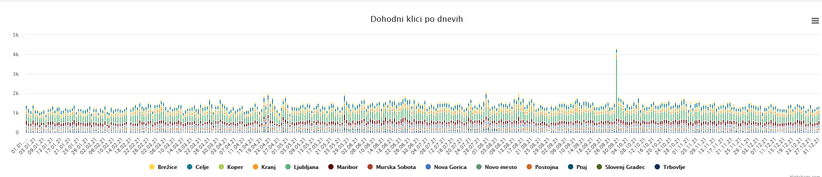

Slika 3 Dohodni klici 2021 po dnevih po Regijskih centrih za obveščanje (največje število klicev dne 29.9.2021)

Največje število dohodnih klicev v vseh Regijskih centrih za obveščanje po mesecih in vrstnem redu je bilo septembra (48.588 klicev), junija (47.561) in oktobra (47.366 klicev).

V letu 2021 so operaterji opravili tudi 278.633 povratnih (odhodnih) klicev in 159.586 prevezav.

Večina klicev na 112 pomeni aktiviranje predvidenih reševalnih enot in intervencijo. Tudi leta 2021 so ljudje največkrat, več kot 149.833-krat klicali, ker so potrebovali nujno medicinsko pomoč. V takšnih primerih operater v regijskem centru za obveščanje preveže klic v najbližji center za nujno medicinsko pomoč. Podatke, koliko klicem za nujno medicinsko pomoč je sledila intervencija, imajo centri za nujno medicinsko pomoč, ki tudi odločajo o nujnosti in vrsti intervencije. Poleg tega so operaterji opravili tudi 15.703 klicev na policijo, 22.169 na gasilce in 90.928 na druge službe zaščite in reševanja.

Operaterji so se na 90 odstotkov klicev odzvali v 5,55 sekunde. V 90 odstotkih vseh klicev je pogovor trajal manj kot 90 sekund, največ pa je trajal pogovor okoli 133 sekund.

V 13. Regijskih centrih za obveščanje smo v letu 2021 prejeli tudi 36.739 SMS sporočil na številko v sili 112 (v število so zajeti tudi lažni in/ali zlonamerni SMS). Opravljenih je bilo 481 SMS pogovorov.

URSZR hrani podatke o intervencijah vseh drugih reševalnih služb. Ob podrobnejšem pregledu dogodkov (vpogled na dan 14.1.2022 na podlagi zaključenih in potrjenih poročil vodij intervencij v sistemu SPIN) je bilo zaradi nesreč 24.706 intervencij, na katerih je sodelovalo 149.821 pripadnikov različnih sil za ZRP. Največ intervencij je bilo septembra (3.200), sledijo avgust (2.643), in julij (2.433). Največ posredovanj so opravila prostovoljna teritorialna gasilska društva (14.807), poklicne gasilske enote (8.168), Gorska reševalna zveza Slovenije (838 – opomba: v to število je zajetih tudi 18 posredovanj vodnikov reševalnih psov GRZS) in Državna enota za varstvo pred NUS (668).

V letu 2021 smo največkrat aktivirali gasilce, in sicer 23.575-krat, gorske reševalce 820-krat, 175-krat pa enote z reševalnimi psi oziroma vse skupaj še z ostalimi enotami 24.636-krat.

Leto 2020

| Vrsta enote | Število aktiviranj | Število sodelujočih |
| --- | --- | --- |
| Gorski reševalci | 820 | 5.734 |
| Industrijske gasilske enote | 78 | 288 |
| Jamarji | 15 | 70 |
| Kinologi | 175 | 946 |
| Prostovoljna teritorialna gasilska društva | 15.050 | 108.635 |
| Poklicne gasilske enote | 8.447 | 33.967 |
| Potapljači | 33 | 149 |
| Skupaj | 24.636 | 149.820 |

Preglednica 4 Število aktiviranj in število sodelujočih v letu 2021 je obdelano na dan 14.1.2022 na podlagi vnesenih in potrjenih podatkov vodij intervencij v poročila v Sistemu za poročanje in intervencije (SPIN).

# Dogodki leta 2021

Leta 2021 je bilo v RS 18.271 različnih dogodkov (naravne in druge nesreče, nesreče v prometu, požari in eksplozije, onesnaženja, nesreče z nevarnimi snovmi, jedrski in drugi dogodki, najdbe NUS, motnje oskrbe in poškodbe objektov, tehnična in druga pomoč, nepotrebne oz. lažne intervencije), v katerih so poleg drugih služb posredovale tudi sile ZRP. S pravočasnim in učinkovitim ukrepanjem ter nudenjem pomoči prizadetim so sile za ZRP nedvomno prispevale k zmanjšanju škode in drugih posledic, ki so jih povzročile omenjene nesreče.

| Dogodek | Število dogodkov |
| --- | --- |
| Naravne nesreče | 852 |
| Druge nesreče | 2.027 |
| Nesreče v prometu | 2.264 |
| Požari in eksplozije | 4.369 |
| Onesnaženja, nesreče z nevarnimi snovmi | 849 |
| Najdbe NUS | 697 |
| Tehnična in druga pomoč | 6.216 |
| Nepotrebne oz. lažne intervencije | 977 |

Slika 5 Dogodki leta 2021 so obdelani na podlagi vpisanih in potrenjih podatkov vodij intervencij in sodelujočih enot v sistemu SPIN. Zajem podatkov na dan 14.1.2022, spletna stran: [SPIN](https://spin3.sos112.si/javno/porocilo)

| Dogodek Naravne nesreče | Število dogodkov |
| --- | --- |
| Visoko plimovanje morja | 12 |
| Poplave | 126 |
| Plazovi | 59 |
| Visok sneg | 84 |
| Močan veter | 163 |
| Udari strel | 6 |
| Prekinitev prometa zaradi naravnih pojavov | 50 |

Slika 6 Podatki za dogodke Naravne nesreče v letu 2021 so obdelani na podlagi vpisanih in potrenjih podatkov vodij intervencij in sodelujočih enot v sistemu SPIN. Zajem podatkov na dan 14.1.2022, spletna stran: [SPIN](https://spin3.sos112.si/javno/porocilo)

# Statistika javnega alarmiranja v letu 2021

Tabela z grafom: Januar: 28 proženj, februar 35 proženj, marec 51 proženj, april 35 proženj, maj 59 proženj, junij 33 proženj, julij 35 proženj, avgust 48 proženj, september 39 proženj, oktober 98 proženj, november 76 proženj in december 35 proženj.


Slika 7 Število proženj siren javnega alarmiranja po mesecih za leto 2021. Vir: URSZR, Služba za informatiko in komunikacije.

Grafikon po regijskih centrih za obveščanje za proženje siren od največ proženj v letu do najman: Maribor, Celje, Brežice, Novo mesto, Ptuj, Murska Sobota, Koper, Nova Gorica, Ljubljana, Slovenj gradec, Kranj, Postojna in Trbovlje.,

Slika 8 Število proženj siren javnega alarmiranja po regijskih centrih za obveščanje za leto 2021. Vir: URSZR, Služba za informatiko in komunikacije